**Doporučujeme knihy pro věkovou kategorii 3-6 let z fondu Knihovny Eduarda Petišky oddělení pro mládež Brandýs n./L.**

**Poezie pro děti**

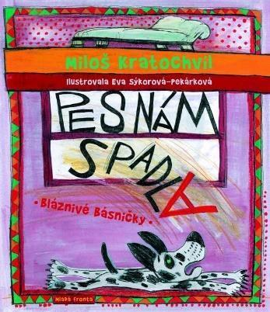

**Miloš Kratochvíl – Pes nám spadla: Bláznivé**

**básničky**

Výbor toho nejlepšího z básnické tvorby Miloše Kratochvíla pro děti. Více než 70 hravých, absurdních, legračních básniček rozdělených tematicky na zvířecí, školní, ze života, a něco navíc.

**KRATOCHVÍL, Miloš. *Pes nám spadla: Bláznivé básničky*.**

**1. vydání. Praha: Mladá fronta, 2012. ISBN 978-80-204-2690-1.**

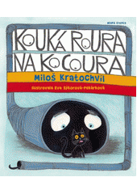

**Miloš Kratochvíl - Kouká roura na kocoura**

Básničky spisovatele Miloše Kratochvíla se těší už dlouhá léta velké oblibě u dětí. Učí se je ve škole, chodí s nimi na recitační soutěže a na besedách je s chutí recitují samotnému autorovi. Proto Mladá fronta po úspěšném výboru jeho dětské poezie Pes nám spadla vydává výbor další, tentokrát sestavený samotným autorem.Je rozdělen na oddíly Neuvěřitelné, Zamilované, Zvířecí, Rodinné a pár básniček na úplný konec.

***KRATOCHVÍL, Miloš. Kouká roura na kocoura : bláznivé básničky 2. Praha: Mladá fronta, 2014. 109 s. ISBN 978-80-204-3245-2.***

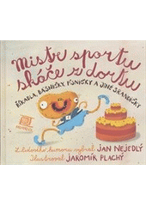

**Mistr sportu skáče z dortu**

Novodobá lidová poezie pro děti vycházející z autentického dětského humoru. Přes svůj žertovný ráz učí tento svazek vnímat poezii jako přirozenou součást života i jako magickou hru s jazykem, rýmy a zvukomalbou.

***Mistr sportu skáče z dortu*. 1. vydání. Praha: Meander, 2014. Modrý slon, sv. 78. ISBN 978-80-87596-43-2.**

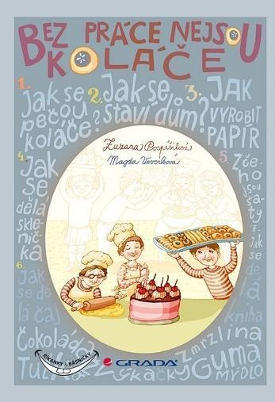**Zuzana Pospíšilová – Bez práce nejsou koláče**

Pokud vás nikdy nenapadlo ptát se na původ obyčejných věcí, jako je třeba papír, čokoláda, tužka nebo žvýkačka, tato kniha se zeptá za vás.

**POSPÍŠILOVÁ, Zuzana. *Bez práce nejsou koláče*. 1. vydání. Praha: Grada, 2014. Říkanky & básničky. ISBN 978-80-247- 4614-2.**

**Dagmar Kýrová – Pohozené kšandy kamaráda Standy**

Leží tu had? Ne! Vždyť jsou to jen pohozené kšandy kamaráda Standy. Hravé verše o všem možném i nemožném doprovází celostránkové veselé a nápadité ilustrace.

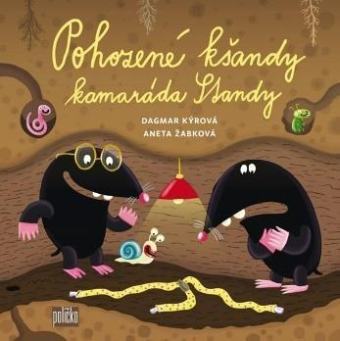

**KÝROVÁ, Dagmar. *Pohozené kšandy kamaráda Standy*.**

**1. vydání. Praha: 65. pole, 2017. Políčko, sv. 14. ISBN 978-**

**80-87506-88-2.**

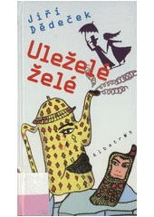

**Jiří Dědeček – Uleželé želé**

Sbírka humorných veršů, bohatá jazykovými hříčkami a oplývající hravostí a přemýšlivostí. Malí čtenáři i jejich rodiče zde najdou praštěné básně zpracovávající nejrůznější životní situace.

**DĚDEČEK, Jiří. *Uleželé želé.* 2. vydání. Praha: Limonádový Joe, 2015. ISBN 978-80-905624-4-8.**

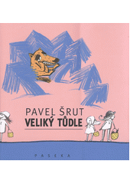

# **Pavel Šrut – Veliký tůdle**

Hravé básničky Pavla Šruta, plné fantazie a slovního humoru, které najdou své čtenáře nejen mezi dětmi.

**ŠRUT, Pavel. *Veliký tůdle*. 1. vydání. Praha, Litomyšl: Paseka, 2003. ISBN 80-7185-617-7.**

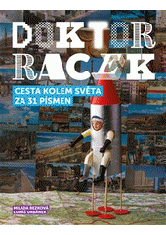

**Milada Rezková – Doktor Racek: cesta kolem světa za 31 písmen**

Doktor Racek sedá do rakety a vydává se na cestu kolem zeměkoule. Navštěvuje různé kouty světa a děti se při tom učí písmena. Kniha jako gejzír nápadů vedle hravé formy obsahuje i vzdělávací prvky. Básničky, komiksy, koláže, krátké pohádky, hry, otázky a úkoly. Pro všechny děti a jejich skvělé rodiče. Nikdo se nebude ani vteřinu nudit!

**REZKOVÁ, Milada. Doktor Racek : cesta kolem světa za 31 písmen. 1. vydání. V Praze: Raketa v produkci nakladatelství Labyrint, 2016. 164 nečíslovaných stran. ISBN 978-80-86803-40-1.**

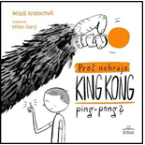

**Miloš Kratochvíl – Proč nehraje King Kong ping-pong** Sbírka rozverných básní je rozdělena do pěti tematických oddílů: od variací na známé říkanky až po vtipné verše o první lásce.

**KRATOCHVÍL, Miloš. *Proč nehraje King Kong ping-pong?***

**1. vydání. Praha: Triton, 2019. Laskavé čtení. ISBN 978-80-**

**7553-737-9.**

# 

# **Nina Ladenová – Jedno přání**

Svět kolem nás je plný splněných přání. Stačí se jen rozhlédnout. Půvabná kniha lyrických veršů jako stvořená ke čtení na dobrou noc.

**LADEN, Nina. *Jedno přání*. 1. vydání. Brno: Host, 2019. ISBN 978-80-7577-974-8.**

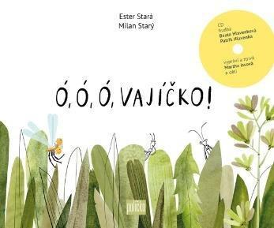

**Ester Stará – Ó, ó, ó, vajíčko!**

Houseňák Pepík putuje za svou vyvolenou a nic ho nezastaví. Inspirací pro jednotlivé postavy byli skuteční brouci, včely, larvy a zejména motýli.

**STARÁ, Ester. *Ó, ó, ó, vajíčko!* 1. vydání. Praha: 65. pole, 2019. Políčko, sv. 20. ISBN 978-80-88268-14-7.**

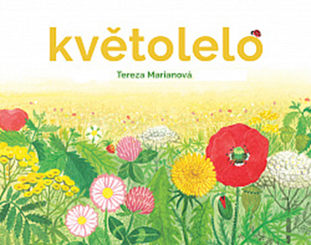**Tereza Marianová - Květolelo**

Obrázková knížka říkanek o květinách a bylinkách.

**MARIANOVÁ LUKEŠOVÁ, Tereza. Květolelo. Praha: Meander, [2022] Repolelo ; 38. svazek. ISBN 978-80-7558-213-3**

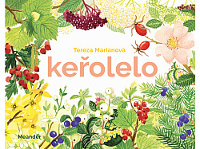

**Tereza Marianová - Keřolelo**

Obrázková knížka říkanek o květinách a bylinkách.

**MARIANOVÁ LUKEŠOVÁ, Tereza. Keřolelo. [Praha]: Meander, [2022]: Repolelo ; 34. svazek. ISBN 978-80-7558-194-5**

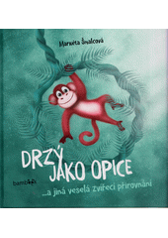**Markéta Šmalcová - Drzý jako opice : ... a jiná veselá zvířecí přirovnání**

Knížka veršů s celostránkovými ilustracemi obsahuje více než 40 zvířecích přirovnání.

**ŠMALCOVÁ, Markéta. Drzý jako opice : ... a jiná veselá zvířecí přirovnání. Praha: Bambook, 2023. ISBN 978-80-271-5019-9.**

**Děti a emoce**

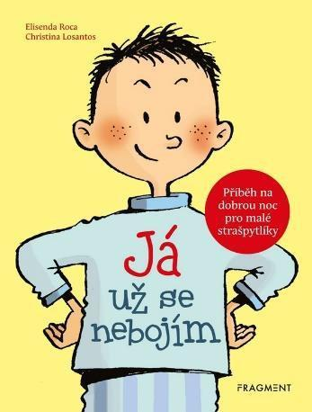

**Elisenda Roca – Já už se nebojím**

Malý Honzík je veselý kluk. Přes den je samý úsměv

a šprým, večer ho ale dobrá nálada opouští. Vyprávění pro malé strašpytlíky, po kterém se přestanou bát tmy.

**ROCA, Elisenda. *Já už se nebojím: Příběh na dobrou noc pro malé strašpytlíky*. Praha: Fragment, 2020. Těšíme se do školy. ISBN 978-80-253-4651-8.**

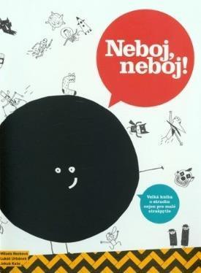**Milada Rezková – Neboj, neboj!**

Neboj! Neboj! je kniha o strachu pro malé strašpytle i velké nebojsy. Čti ji od začátku, od konce či zprostředka. Na pořadí nezáleží a strach k životu prostě patří. Tak strachu zdar! A neboj, neboj!

**REZKOVÁ, Milada. *Neboj, neboj!: Velká kniha o strachu nejen pro malé strašpytle*. 1. vydání. Praha: Yinachi, 2017. ISBN 978-80-906930-1-2**

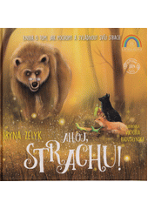**Iryna Zelyk - Ahoj, strachu! : kniha o tom, jak pochopit a zvládnout svůj strach**

Kdo by se nechtěl dostat do školy, ve které vás naučí, jak zvládnout svůj strach? Lištička Umu, vlček Blesk, šneček Felix a sourozenci ještěřičky Lolo a Lili zažívají svůj první den právě v takovéto škole života. Zvířátka jsou zvědavá a velmi se těší, ale zároveň každé z nich prožívá ve svém nitru strach různého druhu. Naštěstí je tu moudrá paní učitelka, která svým žákům pomůže potkat se s jejich strachy, poznat je a pochopit, a ukáže jim, že jejich zvládnutím v sobě najdeme sílu, kterou máme ve svém nitru. Knížka je určena nejen malému čtenáři, ale může se stát inspirací i pro rodiče.

**ZELYK, Iryna. Ahoj, strachu! : kniha o tom, jak pochopit a zvládnout svůj strach. První vydání. Bratislava: FemaleForce, s.r.o, [2022] ©2022. 48 nečíslovaných stran. ISBN 978-80-99971-07-4.**

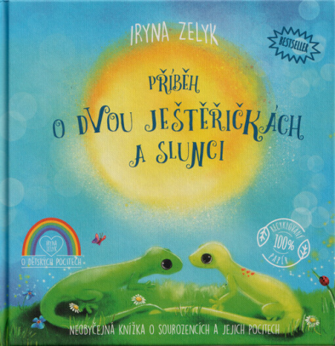

**Iryna Zelyk - Příběh o dvou ještěřičkách**

Příběh o dvou ještěřičkách, který může pomoci při zvládání různých emocí. Knížka o sourozencích a lásce mámy k dětem vypráví příběh, který inspiruje děti podívat se do svého srdíčka, pojmenovat vlastní pocity, pochopit je a přijmout. Bratr a sestra, Lolo a Lili, si myslí, že sluníčka, které velmi milují, mají málo. Přemýšlejí nad tím, jestli se sluníčko vrátí, když se na chvíli ztratí za mraky, a na koho vlastně svítí víc. Vydají se na výlet, aby našli místo, kde slunce svítí nejvíc. Objeví však něco velmi důležitého.

**ZELYK, Iryna. Příběh o dvou ještěřičkách a slunci: neobyčejná knížka o sourozencích a jejich pocitech. Bratislava: Female Force, 2021ISBN 978-80-99971-03-6**

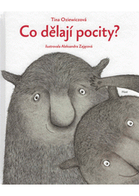**Tina Oziewiczová - Co dělají pocity?**

Laskavá obrázková knížka (nejen) o emocích. Vezměte děti na výpravu do světa citů, pocitů a emocí. Nečekejte však žádné barvy. Naopak, paleta něžných ilustrací Alexandry Zającové je příjemně neutrální, měkce šedá, růžová či modrá. O to více vyniká to, co autorky chtějí sdělit. Z pocitů totiž stvořily zvláštní bytůstky malé, velké, roztomilé i strašidelné , které si žijí vlastním životem v našem nitru

**OZIEWICZ, Tina. Co dělají pocity? Brno: Host, 2021. 65 nečíslovaných stran. ISBN 978-80-275-0798-6**

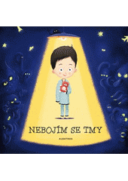**Haraštová Helena, Jakub Cenkl - Nebojím se tmy**

Bojíte se tmy? Po přečtení této knihy už strach mít nebudete! Je hluboká noc a chlapeček Tomík se nečekaně probudí. Co to vidí ve svém pokojíčku? Je to strašidlo? Nebo jen neškodné hračky? Tato nádherně ilustrovaná kniha je interaktivní – děti si mohou na každé stránce „rozsvítit“ a hned uvidí, jaké obyčejné předměty ve tmě vypadají strašidelně.

**HARAŠTOVÁ, Helena. Nebojím se tmy. První vydání. Praha: Albatros, 2016. 12 nečíslovaných stran. ISBN 978-80-00-04215-2.**

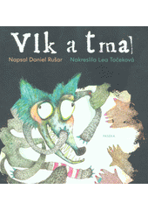**Daniel Rušar - Vlk a tma**

Tma skrývá spoustu neznámého, proto je přirozené se tmy bát. Mladý vlk se jí také bál, a tak se smečkou nelovil a kamarádi se mu posmívali. Ke zvládnutí strachu stačilo málo - setkání s mravencem a pár slov, a pro své kamarády ve smečce se najednou stal hrdinou. Tento příběh vypráví táta vlk bázlivým vlčatům, aby je přiměl vyjít ven do tmy vstříc novým dobrodružstvím.

**RUŠAR, Daniel. Vlk a tma. Vydání první. V Praze: Paseka, 2016. 32 nečíslovaných stran. ISBN 978-80-7432-719-3.**

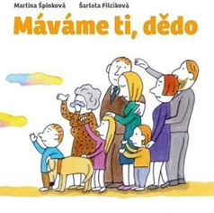**Martina Špinková, Šarlota Filcíková – Máváme ti,dědo**

Knížka o loučení, pohřbívání a vzpomínání. Příběh sourozenců nás zve k důležitým chvílím našeho života, kdy se musí s dědečkem rozloučit a vzpomínat na něj.

**ŠPINKOVÁ, Martina – FILCÍKOVÁ, Šarlota. *Máváme ti, dědo*. Praha: Cesta domů, 2019. ISBN 978-80-88126-51-5**

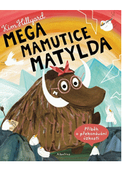**Kim Hillyard - Mega mamutice Matylda**

Bohatě ilustrované vyprávění o mamutici Matyldě, která se v našem světě vůbec necítí dobře.Matylda se probudila po dlouhých letech spánku, je milá a laskavá a všichni ji mají moc rádi. Matyldě ale dobře není, cítí se smutně a osaměle, své přátele však nechce se svými pocity obtěžovat.

**HILLYARD, Kim. Mega mamutice Matylda. 1. vydání. Praha: Albatros, 2023. ISBN 978-80-00-07008**-7.

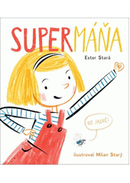

**Ester Stará, Milan Starý - Supermáňa : no jasně!**

Příběh holčičky, které se zdá, že nevyniká žádnými výjimečnými schopnostmi jako její kamarádi. Avšak zvířecí přátelé ji přesvědčí o opaku. Máňa se snaží přijít na to, v čem je opravdu dobrá. Co je ale Mánina superschopnost? Supermáňa je knížka vysázená písmem Dyslexie s odstíněnými celky. Díky tomu si můžou čtenáři-začátečníci zlepšit techniku čtení. Především se ale stejně jako Máňa můžou pustit do hledání svých silných stránek.

**STARÁ, Ester. Supermáňa : no jasně!. Vydání první. Praha: Euromedia Group, 2023. 63 stran : Pikola. ISBN 978-80-242-9324-0.**

**Naučná literatura**

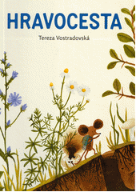**Tereza Vostradovská - Hravocesta**

Kdo jednou pozná, že venku je to bezva, ten už jenom v křesle s knížkami nevydrží. A to ani s těmi zajímavými o přírodě! Myška dřív četla hodně. Ale od chvíle, kdy začala prozkoumávat okolí svojí nory, pozorovat brouky a všechno zapisovat do své vlastní encyklopedie, na čtení nebyl čas. A když si na léto naplánovala návštěvu tetiček ve městě, sbalila klíč k určování rostlin, cestovní deník, ořezala tužku a vyrazila na cestu. A co že si do deníku zapisovala a zakreslovala? Trasy stěhovavých ptáků, tvary rozvětvených kořínků olše v potoce, čárky za každou padající hvězdu.

**VOSTRADOVSKÁ, Tereza. Hravocesta. Vydání první. Praha: Běžíliška, 2021. 52 nečíslovaných stran. ISBN 978-80-88360-09-4**

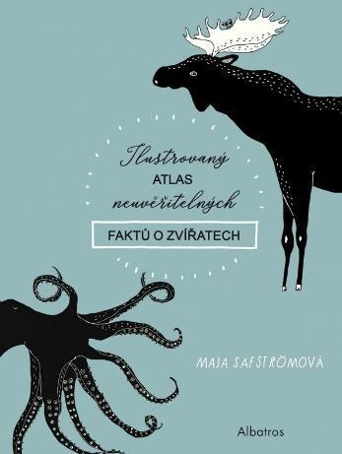

**Maja Säfström – Ilustrovaný atlas neuvěřitelných**

**faktů o zvířatech**

Věděli jste, že chobotnice má tři srdce? Že pštros neumí couvat? Že včely nikdy nespí? Hravá sbírka neočekávaných a pozoruhodných faktů o zvířatech.

**SÄFSTRÖM, Maja. *Ilustrovaný atlas neuvěřitelných faktů o zvířatech*. 1. vydání. Praha: Albatros, 2019. ISBN 978-80-**

**00-05578-7.**

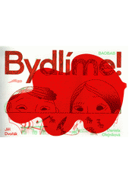**Jiří Dvořák – Bydlíme!**

Zvířata si ryjí nory, lepí hnízda z bláta, pletou pavučiny, budují složité stavby z jehličí, skládají kameny na sebe. My si stavíme zámky a mrakodrapy. Na první pohled to vypadá, že jsme úplně jiní. Ale kdo se pořádně podívá, uvidí, jak moc jsme se od zvířecích stavitelů naučili.

**DVOŘÁK, Jiří. *Bydlíme!: Podivuhodné příbytky zvířat a lidí*. 1. vydání. Praha: Baobab, 2018. ISBN 978-80-7515-093-6.**

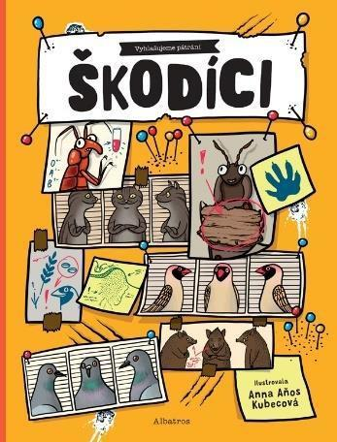

**Sabina Konečná, Tomáš Filipi, Anna Aňos Kubecová**

**– Škodíci**

Pozor, vyhlašuje se pátrání! Hledaní živočichové jsou roztodivných velikostí, tvarů i pokrytí těla, používají nenechavé packy, mlsné zobáky či nabroušená kusadla, jejich rajóny jsou naše spíže, zahrádky nebo třeba ložnice a narazit na ně můžeme v nejrůznějších koutech světa.

**KONEČNÁ, Sabina – FILIPI, Tomáš – KUBECOVÁ, Anna.**

***Škodíci: Vyhlašujeme pátrání*. 1. vydání. Praha: Albatros, 2019. ISBN 978-80-00-05672-2**

**Jiří Dvořák - Jak zvířata spí**

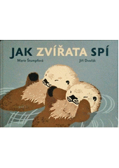Jak zvířata vypadají, co dělají, co potřebují, na co myslí v čase spánku a čerpání sil? Některé spí pořád a některé skoro vůbec, jedno spí pod vodou a jiné na jedné noze, jedno ve sněhu a jedno v horké poušti.

**DVOŘÁK, Jiří. Jak zvířata spí. Praha: Baobab, 2014. [32] s. ISBN 978-80-87060-87-2.**

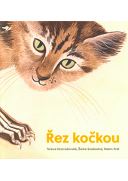**Tereza Vostradovská - Řez kočkou**

Mami, tatinek se mě ptal, co je to za domeček, a přitom to bylo Národní divadlo! Poznat ho zvenku, to zvládne každý. Ale kam vedou tajné chodby pod divadlem a k čemu se dříve používaly? Co má kosmonaut pod skafandrem a kočka v břiše? Jaký mechanismus snižuje výšku tónu trumpety? A co je sopouch, láčka nebo sklivec? Řez kočkou, skafandrem, masožravou rostlinou, sopkou i trubkou - všechno máme!

**VOSTRADOVSKÁ, Tereza a SVOBODNÁ, Šárka a KRÁL, Robin. Řez kočkou. Vydání první. Praha: Běžíliška, 2017. 9 stran, 28 složených stran. ISBN 978-80-907052-0-**3

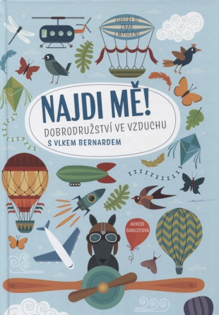

**Agnese Baruzziová - Najdi mě! : dobrodružství ve vzduchu s vlkem Bernardem**

Vlk Bernard v nové knize plné aktivit! Otestuj své schopnosti, trpělivost a zostři svůj zrak - hledej, pozoruj, bav se a vyřeš všechny vlčí problémy ve vzduchu. Zlepšíš nejen své vidění, ale také inteligenci.

**BARUZZI, Agnese. Najdi mě! : dobrodružství ve vzduchu s vlkem Bernardem : zostři si zrak i myšlení. Praha: Bambook, 2021. ISBN 978-80-271-3083-2.**

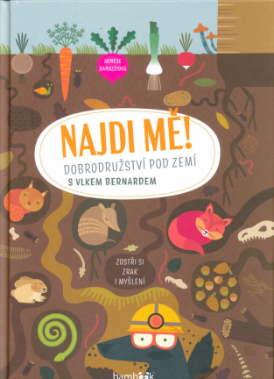

**Agnese Baruzziová - Najdi mě! : dobrodružství pod zemí s vlkem Bernardem**

Už jste někdy potkali vlka v brýlích? Asi ne, ale Bernard je opravdu potřebuje. Kamarád krtek pro něj nachystal hledací hry a aktivity, které ho budou bavit, a ještě mu zostří zrak. Překvapí vás, kde všude pod zemí se může vlk pohybovat.

**Najdi mě! Dobrodružství pod zemí s vlkem Bernardem : zostři si zrak i myšlení. Praha: Bambook, 2021.. ISBN 978-80-271-3084-9.**

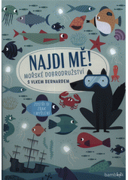

**Agnese Baruzziová - Najdi mě! : mořské dobrodružství s vlkem Bernardem**

Spousta aktivit, hledání, zodpovídání otázek, řešení problémů - to vše obsahuje tato kniha. Děti si při jejím prohlížení a řešení úkolů procvičí myšlení, oči, pozornost i trpělivost.

**BARUZZI, Agnese. Najdi mě! : mořské dobrodružství s vlkem Bernardem : zostři si zrak i myšlení. Praha: Bambook, 2020. ISBN 978-80-271-2909-6.**

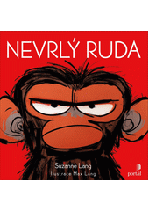**Suzanne Langová - Nevrlý Ruda**

Humorný příběh o tom, že být naštvaný je zcela normální a že umět si svou špatnou náladu přiznat a přijmout ji, je nejlepší cesta, jak se s ní vyrovnat. Tvrďák Ruda má špatnou náladu. Sluníčko moc svítí, obloha je příliš modrá a banány? Banány jsou přehnaně sladké! Jeho kamarádi vůbec nechápou, proč je naštvaný. Určitě by mu pomohlo, kdyby se pořádně narovnal, začal se usmívat a vůbec se choval jako každé spokojené zvíře v praleseDobrá nálada přijde pak tak nějak sama. Ruda se poctivě snaží, ale nejde to. A hlavně: on přece vůbec není naštvaný!

**LANG, Suzanne. Nevrlý Ruda. Praha: Portál, 2023. ISBN 978-80-262-2058-9.**

**Příběhy pro děti**

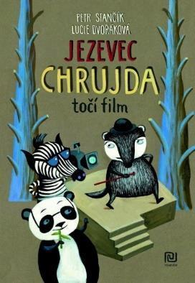

**Petr Stančík – Jezevec Chrujda točí film**

První kniha série Jezevec Chrujda. Příběh malé čtenáře hravou formou vede k poznání, že to podstatné u lidí, stejně jako u zvířátek, nemají hledat na povrchu, ale v nitru. A že móda se rychle mění, kdežto opravdové přátelství zůstává stále.

**STANČÍK, *Petr. Jezevec Chrujda točí film*. 1. vydání. Praha: Meander, 2014. Modrý slon, sv. 77. ISBN 978-80-87596-40-1.**

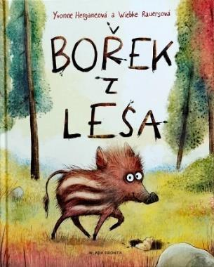

**Yvonne Herganeová – Bořek z lesa**

Prasátko Bořek nejraději běhá po lese a hledá poklady. Jednoho dne najde něco, co ho okouzlí. Neví však, jak se ta věc jmenuje. Racek mu prozradí, že je to mořská ulita, která chce zpátky do moře. Bořek se tedy i s maminkou vypraví na dobrodružnou výpravu.

**HERGANE-MAGHOLDER, Yvonne. *Bořek z lesa*. 1. vydání. Praha: Mladá fronta, 2018. ISBN 978-80-204-5008-1.**

**Petr Horáček - Kamarád pro medvěda**

Ilustrovaný příběh o přátelství dvou medvědů. V lese žije medvěd, který se cítí osamělý. A tak se jednoho dne rozhodne, že si najde kamaráda. Během své výpravy narazí na jiného medvěda. I on hledá někoho, s kým by se kamarádil! A tak dál hledají kamaráda společně. Cestou si povídají, hrají na schovávanou. Až zjistí, že přátelství často najdeme tam, kde bychom to vůbec nečekali.

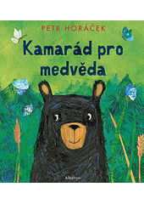

**HORÁČEK, Petr. Kamarád pro medvěda. V Praze: Albatros, 2022. ISBN 978-80-00-06523-6**

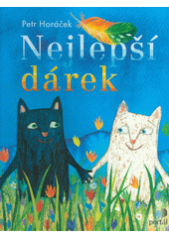

**Petr Horáček - Nejlepší dárek**

Obrázková kniha o kočičích kamarádech, o síle obdarovávání a společně prožitých chvílích. Tom a Mot jsou nejlepší kočičí kamarádi. A dokonce mají narozeniny ve stejný den. Jaký bude nejlepší dárek pro toho druhého? Můžeme tomu druhému přát všechno možné, ale nejlepší nakonec stejně bude společně strávený den.

**HORÁČEK, Petr. Nejlepší dárek. Praha: Portál, 2023. ISBN 978-80-262-2020-6.**

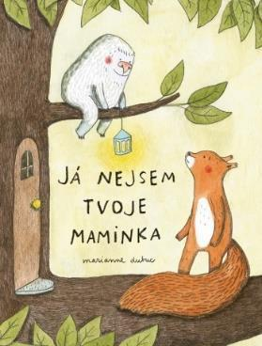

**Marianne Dubuc – Já nejsem tvoje maminka**

Jednoho rána veverčák Otto nalezne před svým domem podivnou zelenou kouli. V ní se skrývá malé chlupaté stvoření. Poskytne mu přístřeší, ale je rozhodnutý, že druhý den se vydá hledat jeho maminku. Příběh o tom, co skutečně znamená být rodičem.

**DUBUC, Marianne*. Já nejsem tvoje maminka*. 1. vydání. Praha: Labyrint – Raketa, 2017. ISBN 978-80-86803-44-9.**

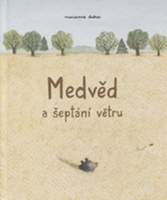

**Marianne Dubuc -  Medvěd a šeptání větru**

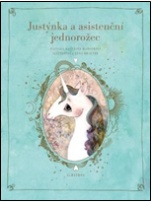**Kateřina Maďarková - Justýnka a asistenční jednorožec**

Justýnka je docela obyčejná holčička, které ale dočista chybí fantazie. Svět vidí docela nudně, šedivě, úplně bez nápadu. Naštěstí se jí dostane pomoci od asistenčního jednorožce Huberta. Ten ji za pouhých šest dní naučí věci kolem sebe vidět úplně jinak.

**MAĎARKOVÁ, Kateřina. Justýnka a asistenční jednorožec. 1. vydání. V Praze: Albatros, 2017. 94 stran. ISBN 978-80-00-04688-4**

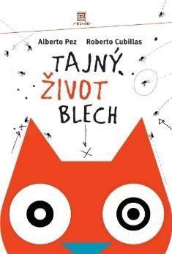

**Alberto Pez – Tajný život blech**

Autoři knihy mají kocoury s jistými blešími problémy, a právě na jejich žádost sepsali tuhle knihu s přesným návodem, jak pomoct kočkám zbavit se těch otravných parazitů.

**PEZ, Alberto. *Tajný život blech*. 1. vydání. Praha: Meander, 2010. Modrý slon, sv. 36. ISBN 978-80-86283-83-8.**

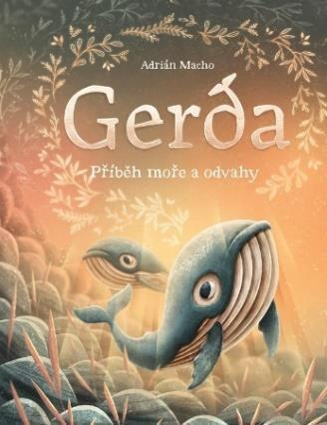

**Adrián Macho – Gerda: Příběh moře a odvahy**

Druhá kniha série Gerda. Gerda s Larsem si každý večer zpívají uspávanku, kterou je naučila maminka. Stará velryba Lisbet jim však prozradí, že píseň má ještě pokračování. Ten, kdo by ho chtěl znát, musí mít velkou odvahu a vypravit se na sever.

**MACHO, Adrián. *Gerda: Příběh moře a odvahy*. 1. vydání. Brno: CPress, 2019. ISBN 978-80-264-2833-6**

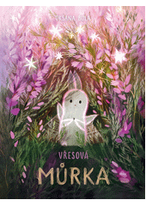**Oksana Bula - Vřesová můrka**

Pohádkově laděné komiksové vyprávění o světle a barvách v přírodě a také o odvaze překonat vlastní hranice. Na vřesovém paloučku u lesa žije malá Šedivá můrka. Dosud nepotkala žádnou jinou můrku a myslí si, že je jediná na světě. Přes den se ukrývá v hlubokém stínu pod keříky vřesu, odkud vylétá až po setmění. Ničeho se totiž nebojí víc než slunečního svitu. Svůj palouček ještě nikdy neopustila, a přitom by tak ráda spatřila stromy, jejichž listy sem občas přivane vítr. To vše rázem změní nečekaná návštěva. Jednou večer na palouček zavítá - další můrka! A ukáže Šedivé můrce svět plný barev, který lze spatřit jen díky světlu.

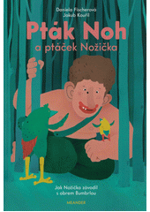**Daniela Fischerová, Jakub Kouřil - Pták Noh a ptáček Nožička. Jak Nožička závodil s obrem Bumbrlou**

V dalším kresleném příběhu o ptáku Nohovi a ptáčku Nožičkovi se chystá velký závod. V lese, kde žijí naši ptáci, žije taky obr Bumbrla. Bumbrla je nemehlo a poděs, kam šlápne, něco rozšlápne. Taky rád závodí. Dneska si dá závod s ptáčkem Nožičkou. Ale copak Nožička může vyhrát? Nemůže! Vždyť má jen bosé lidské nožky a skoro neumí běhat!

**FISCHEROVÁ, Daniela. Pták Noh a ptáček Nožička, Jak Nožička závodil s obrem Bumbrlou. Praha: Meander, 2022. Modrý slon ; 186. svazek. ISBN 978-80-7558-203-4.**

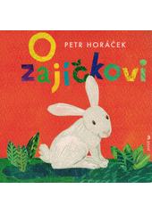

**Petr Horáček - O zajíčkovi**

Zajíčku, ušáčku, v hlubokém lese, co vidíš?“ „Vidím tu medvěda. Usmívá se na mě.“ Co se stane, když zajíček ušáček zabloudí v lese. Dostane se z něj ven? Najde svoji maminku? Hledejte s ním a pomozte mu, aby se s ní šťastně setkal.

**HORÁČEK, Petr. O zajíčkovi. Vydání první. Praha: Portál, 2024. 14 nečíslovaných stran. ISBN 978-80-262-2119-7**

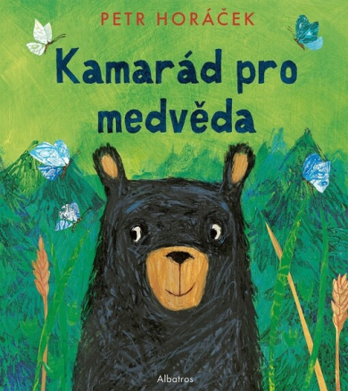

**Kamarád pro medvěda / Petr Horáček**

lustrovaný příběh o přátelství dvou medvědů. V lese žije medvěd, který se cítí osamělý. A tak se jednoho dne rozhodne, že si najde kamaráda. Během své výpravy narazí na jiného medvěda. I on hledá někoho, s kým by se kamarádil! A tak dál hledají kamaráda společně. Cestou si povídají, hrají na schovávanou. Až zjistí, že přátelství často najdeme tam, kde bychom to vůbec nečekali.

**HORÁČEK, Petr. Kamarád pro medvěda. 1. vydání. V Praze: Albatros, 2022. 31 nečíslovaných stran. ISBN 978-80-00-06523-6.**

**Petr Horáček - O sovičce**

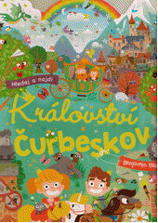

**Benjamin Bécue - Království Čurbeskov : hledej a najdi**

V zemi krále Čurbese, vládne neustálý nepořádek a pro hledače začátečníky i pokročilé je tu spoustu obrázkových hádanek. Oblíbený typ publikace hledej a najdi, kdy děti hledají na celostránkových ilustracích vybrané obrázky. Zde navíc roztříděné do skupin podle náročnosti.

**BÉCUE, Benjamin. Království Čurbeskov : hledej a najdi. V Praze: Egmont, 2021. ISBN 978-80-252-4899-7.**

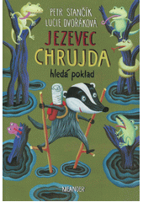

**Petr Stančík, Lucie Dvořáková - Jezevec Chrujda hledá poklad**

Jezevec Chrujda se tentokrát pustí do hledání pirátského pokladu. Jenže copak je v lese Habřinci nějaký ostrov? A i kdyby byl, poradí si náš hrdina s jedovatými hady? A vůbec, jaképak tajemství se skrývá pod víkem truhly?

**STANČÍK, Petr. Jezevec Chrujda hledá poklad. Praha: Meander, 2022. Modrý slon ; 171. svazek. ISBN 978-80-7558-142-6.**

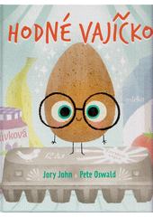

**Jory John a Pete Oswald - Hodné vajíčko**

Vyprávění hodného vajíčka přináší dětem poselství, že nikdo není dokonalý a je potřeba pečovat jak o mezilidské vztahy, tak také o naši duševní pohodu a rovnováhu.

**JOHN, Jory. Hodné vajíčko. V Brně: Lingea s.r.o, 2023. ISBN 978-80-7508-949-6.**